2023’ün ilk 7 ayında kurulan şirket sayısı, geçen yılın aynı dönemine göre %1,8 azaldı.
- 2023’ün ilk 7 ayında, 2022’in ilk 7 ayına göre kurulan şirket sayısı %1,8 kurulan gerçek kişi ticari işletme sayısı %16,4 oranında azalmış olup kurulan kooperatif sayısı %71,5 artmıştır.
- 2023’ün ilk 7 ayında, 2022’in ilk 7 ayına göre kapanan şirket sayısı %0,1 kapanan gerçek kişi ticari işletme sayısında %23,8 oranında artmış olup kapanan kooperatif sayısında %3,9 azalış olmuştur.
Kurulan şirket sayısında geçen yılın aynı ayına göre %11,7 artış oldu.
- Temmuz 2023’te, Temmuz 2022’ye göre kurulan şirket sayısı %11,7 kurulan kooperatif sayısı %133,1 oranında artmış olup kurulan gerçek kişi ticari işletme sayısı %19,7 azalmıştır.
- Temmuz 2023’te, kapanan şirket sayısı 2022 yılının aynı ayına göre %30,3 kapanan kooperatif sayısı %17,1 kapanan gerçek kişi ticari işletme sayısında %86,5 artış olmuştur.
Temmuz 2023’te kurulan kooperatiflerin sayısında bir önceki aya göre %24,2 artış oldu.
- Bir önceki aya göre kurulan şirket sayısı %1,1 oranında azalmış olup kurulan kooperatif sayısı %24,2 kurulan gerçek kişi ticari işletme sayısı %1,6 artmıştır.
- Bir önceki aya göre kapanan şirket sayısı %10,7 kapanan kooperatif sayısı %25,4 kapanan gerçek kişi ticari işletme sayısında %4,8 artış gerçekleşmiştir.
2023 Temmuz Ayı Genel Görünümü
İLAN  TÜRÜ | ŞİRKET  TÜRÜ | TEMMUZ 2023 | HAZİRAN  2023 | Bir Önceki Aya Göre Değişim (%) | TEMMUZ 2022 | Bir Önceki Yılın Aynı Ayına Göre Değişim (%) | OCAK- TEMMUZ  (7 Aylık)
 |  |  |  |  |  |  | 2022 | 2023 | Değişim (%)
Kurulan* | Şirket | 9.326 | 9.429 | -1,1 | 8.346 | 11,7 | 74.367 | 73.001 | -1,8
Kurulan* | Kooperatif | 282 | 227 | 24,2 | 121 | 133,1 | 1.006 | 1.725 | 71,5
Kurulan* | Ger.Kişi Tic.İşl. | 1.281 | 1.261 | 1,6 | 1.596 | -19,7 | 14.275 | 11.932 | -16,4
Tasfiye | Şirket | 2.624 | 2.339 | 12,2 | 1.308 | 100,6 | 11.599 | 14.529 | 25,3
Tasfiye | Kooperatif | 152 | 110 | 38,2 | 135 | 12,6 | 606 | 522 | -13,9
Kapanan** | Şirket | 2.067 | 1.867 | 10,7 | 1.586 | 30,3 | 11.547 | 11.559 | 0,1
Kapanan** | Kooperatif | 89 | 71 | 25,4 | 76 | 17,1 | 467 | 449 | -3,9
Kapanan** | Ger.Kişi Tic.İşl. | 2.546 | 2.430 | 4,8 | 1.365 | 86,5 | 12.682 | 15.697 | 23,8
* Kurulan gerçek kişi ticari işletmesi sayısı adi ortaklıkları da içermektedir.
* Kapanan gerçek kişi ticari işletmesi sayısı, yapılan tebligatlarla ticari faaliyeti bulunmadığı tespit edilen gerçek kişi ticari işletmesinin kayıtlarının ilgili Ticaret Sicil Müdürlükleri tarafından Ticaret Sicil Yönetmeliğinin 51. maddesine istinaden re’sen silinen işletmelerini kapsamamaktadır. Temmuz 2023’de 133 gerçek kişi ticari işletmesi re’sen kapatılmıştır. Ocak-Temmuz döneminde 4.156 gerçek kişi ticari işletmesi re’sen kapatılmıştır.
* * Tasfiye süresi, 4/11/2021 tarihli ve 7341 sayılı Kanun ile altı aydan üç aya düşmüştür. Kapanan ve tasfiye edilen şirket sayılarındaki artışlar bu kanun değişikliğinden kaynaklanmaktadır.

Temmuz 2023’te Bayburt ve Ardahan’da şirket kuruluşu gerçekleşmemiştir.
- Temmuz 2023’te kurulan toplam 9.608 şirket ve kooperatifin %85,2’si limited şirket, %11,8’i anonim şirket, %2,9’u ise kooperatiftir. Şirket ve kooperatiflerin %36,7’si İstanbul, %11,2’si Ankara, %6,5’i İzmir’de kurulmuştur.
- Bu ay Bayburt ve Ardahan’da şirket kuruluşu gerçekleşmemiştir.

Temmuz 2023’te kurulan şirketlerin sermayelerinin toplamı, bir önceki aya göre %28,1 oranında arttı.

- 2023 yılında toplam 74.726 şirket ve kooperatif kurulmuştur. Bu dönemde kurulan toplam 64.270 limited şirket, toplam sermayenin %74,3’ünü, 8.721 anonim şirket ise %25,7’sini oluşturmaktadır. Temmuz ayında kurulan şirketlerin sermayelerinin toplamı, Haziran ayına göre %28,1 oranında artmıştır.
2023 Temmuz Ayı Şirket Türlerine Göre Şirket Kuruluşları
 |  | Şirket Türleri |  |  |  |  | Genel Toplam
 |  | Anonim | Kollektif | Komandit | Limited | Kooperatif | Genel Toplam
MAYIS  2023 | Sayı | 1.189 | 3 |  | 8.848 | 296 | 10.336
MAYIS  2023 | Sermaye (TL) | 2.668.962.383 | 270.000 |  | 11.510.545.651 |  | 14.179.778.034
HAZİRAN 2023 | Sayı | 1.026 |  |  | 8.403 | 227 | 9.656
HAZİRAN 2023 | Sermaye (TL) | 2.821.865.335 |  |  | 10.523.837.250 |  | 13.345.702.585
TEMMUZ 2023 | Sayı | 1.137 | 1 |  | 8.188 | 282 | 9.608
TEMMUZ 2023 | Sermaye (TL) | 5.424.057.900 | 50.000 |  | 11.677.558.600 |  | 17.101.666.500
2023 TOPLAM | Sayı | 8.721 | 10 |  | 64.270 | 1.725 | 74.726
2023 TOPLAM | Sermaye (TL) | 26.416.633.768 | 2.410.000 |  | 76.349.490.326 |  | 102.768.534.094

Temmuz 2023’te şirket ve kooperatiflerin 3.181’i ticaret, 1.381’i inşaat ve 1.347’si imalat sektöründe kurulmuştur. 469 gerçek kişi ticari işletmesi ise inşaat sektöründe kuruldu.
- Temmuz 2023’te şirket ve kooperatiflerin 3.181’i ticaret, 1.381’i inşaat ve 1.347’si imalat sektöründe kurulmuştur. Temmuz 2023’de kurulan gerçek kişi ticari işletmelerinin; 469’u inşaat, 429’u toptan ve perakende ticaret motorlu taşıtların ve motosikletlerin onarımı, 117’si imalat sektöründedir.
- Bu ay kapanan şirket ve kooperatiflerin; 717’si toptan ve perakende ticaret, motorlu taşıtların ve motosikletlerin onarımı, 284’ü imalat, 251’i inşaat sektöründedir.
- Bu ay kapanan gerçek kişi ticari işletmelerinin 1.150’si toptan ve perakende ticaret, motorlu taşıtların ve motosikletlerin onarımı, 395’i inşaat, 264’ü imalat sektöründedir.

Temmuz 2023’te kurulan 282 Kooperatifin 197’si Konut Yapı Kooperatifidir.
- Temmuz 2023’te kurulan 282 Kooperatifin 197’si Konut Yapı Kooperatifi 48’i İşletme Kooperatifi, 11’i Tarımsal Kalkınma Kooperatifi olarak kurulmuştur.

Temmuz 2023’te 975 adet yabancı ortak sermayeli şirket kuruldu.
- Temmuz 2023’te kurulan 975 yabancı ortak sermayeli şirketin 585’i Türkiye, 54’ü İran, 36’sı Rusya Federasyonu ortaklı olarak kurulmuştur.
- Kurulan 975 yabancı ortak sermayeli şirketin 104’ü anonim, 871’i limited şirkettir. 2023 yılında kurulan şirketlerin 1.023’ü Belirli bir mala tahsis edilmemiş mağazalardaki toptan ticaret, 349’u İkamet amaçlı olan veya ikamet amaçlı olmayan binaların inşaatı ve 348’i Gayrimenkul acenteleri faaliyetleri sektöründe kurulmuştur.
- Kurulan yabancı ortak sermayeli şirketlerin toplam sermayelerinin %67,1’ini yabancı sermayeli ortak payını oluşturmaktadır.

 |  | Anonim | Limited | Genel Toplam
MAYIS 2023 | Sayı | 123 | 838 | 961
MAYIS 2023 | Ortak Olunan Şirketlerin Toplam Sermayesi (TL) | 240.768.834 | 670.855.000 | 911.623.834
MAYIS 2023 | Ortak Olunan Şirketlerdeki Yabancı Ortak Sermaye Toplamı (TL) | 194.305.376 | 560.121.825 | 754.427.201
MAYIS 2023 | Yabancı Ortak Sermaye Oranı (%) | 80,7 | 83,5 | 82,8
HAZİRAN 2023 | Sayı | 103 | 847 | 950
HAZİRAN 2023 | Ortak Olunan Şirketlerin Toplam Sermayesi (TL) | 770.332.000 | 892.428.325 | 1.662.760.325
HAZİRAN 2023 | Ortak Olunan Şirketlerdeki Yabancı Ortak Sermaye Toplamı (TL) | 722.270.872 | 786.428.200 | 1.508.699.072
HAZİRAN 2023 | Yabancı Ortak Sermaye Oranı (%) | 93,8 | 88,1 | 90,7
TEMMUZ 2023 | Sayı | 104 | 871 | 975
TEMMUZ 2023 | Ortak Olunan Şirketlerin Toplam Sermayesi (TL) | 1.904.185.356 | 1.154.970.000 | 3.059.155.356
TEMMUZ 2023 | Ortak Olunan Şirketlerdeki Yabancı Ortak Sermaye Toplamı (TL) | 67.187.447 | 900.316.975 | 967.504.422
TEMMUZ 2023 | Yabancı Ortak Sermaye Oranı (%) | 3,5 | 78,0 | 31,6
 | Sayı | 821 | 6.827 | 7.648
TOPLAM | Ortak Olunan Şirketlerin Toplam Sermayesi (TL) | 3.680.201.938 | 6.432.379.400 | 10.112.581.338
 | Ortak Olunan Şirketlerdeki Yabancı Ortak Sermaye Toplamı (TL) | 1.599.679.924 | 5.186.683.500 | 6.786.363.424
 | Yabancı Ortak Sermaye Oranı (%) | 43,5 | 80,6 | 67,1

Not: Yıllık olarak kurulan yabancı ortak sermayeli şirketlerin, sermaye uyruklarının illere ve faaliyet alanlarına göre dağılımlarının görüleceği tablolar hazırlanmıştır. İlgili tablolara http://www.tobb.org.tr/resmi-istatistik bağlantısından ulaşabilirsiniz.

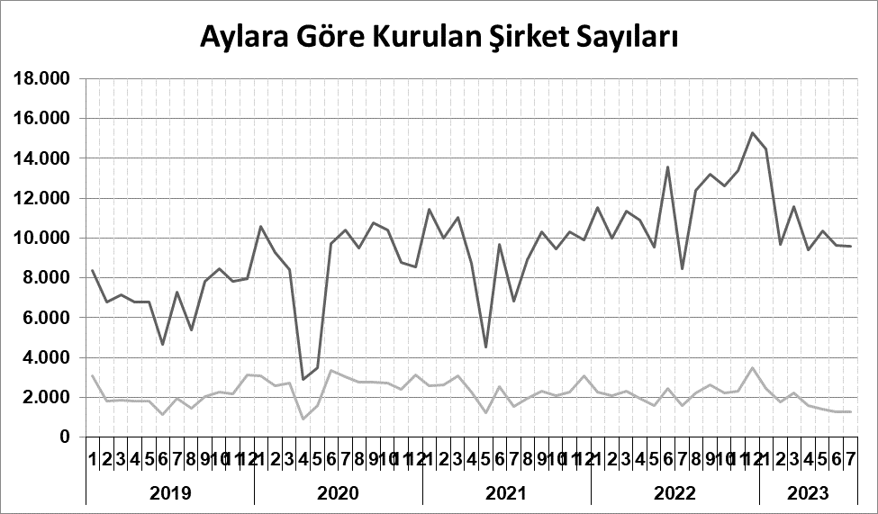
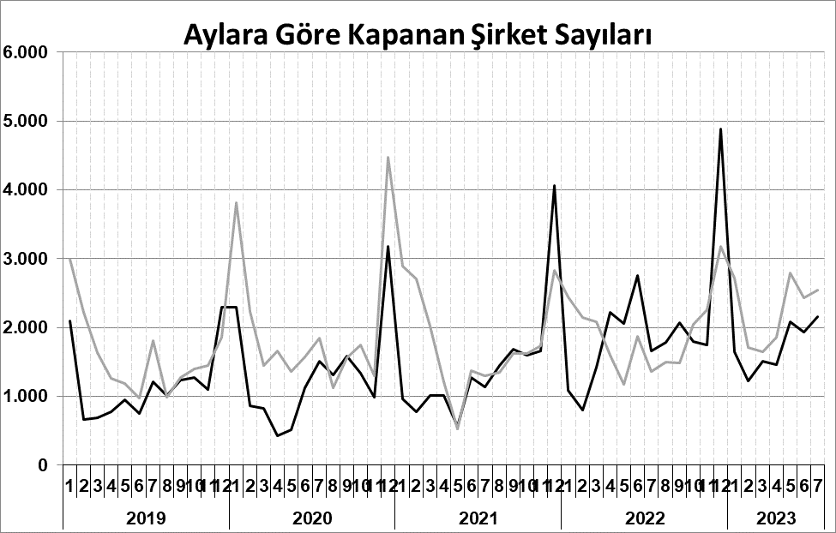
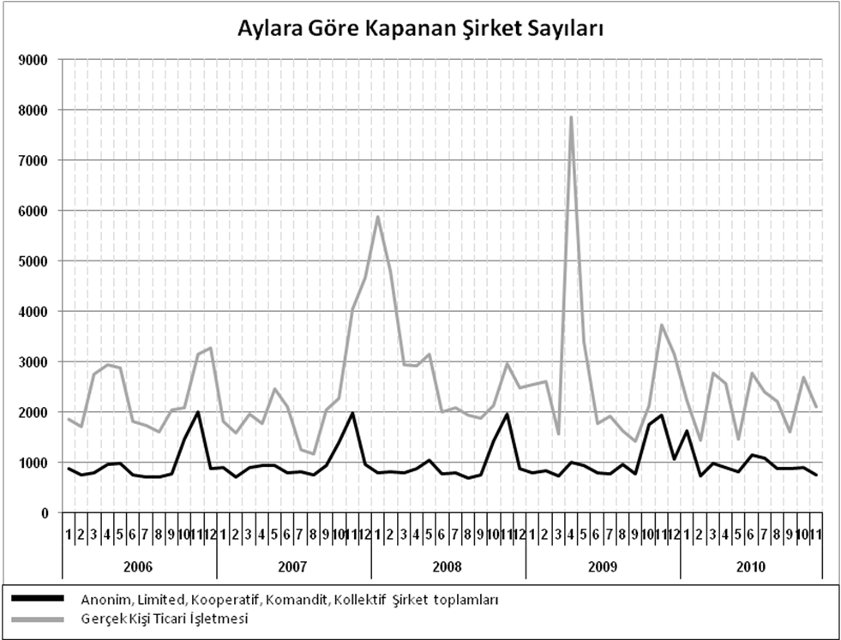
Anonim, Limited, Kooperatif, Komandit, Kollektif Şirket toplamları
Gerçek Kişi Ticari İşletmesi

Bir sonraki haber bülteninin yayımlanma tarihi 22 Eylül 2023’tür.
Ayrıntılı tablo ve grafiklere www.tobb.org.tr/resmi-istatistik adresinden erişebilirsiniz.

